Ұзақ мерзімді жоспар бөлімі: |  | Мектеп: Мұнайлы ауданы Шоғы Мұңалұлы атындағы № 5 орта мектеп  Мұғалімнің аты-жөні: Рахметова Г.К
Күні:  Сынып: 7 |  | Қатысқандар саны:  Қатыспағандар саны:
Сабақтың тақырыбы |  | Ауа райы және метеорологиялық элементтер
Осы сабақта қол жеткізілетін оқу мақсаттары (оқу бағдарламасына сілтеме) |  | 7.3.2.5 - температура,қысым,жел,бұлттылық,жауын-шашын,ылғалдылық метеорологиялық элементтерінің көрсеткіштерін өлшеп, метеорологиялық құрал-жабдықтарды қоданумен тіркейді;  7.3.2.6 – жергілікті жер мүмкіндігі бойынша температура,қысым,жел,бұлттылық,жауын-шашын,ылғалдылық метеорологиялық элементтерінің көрсеткіштері бойынша синоптикалық графикалық материалдарды жасайды;
Сабақтың мақсаттары |  | Оқушылар метеорологиялық элементтер мен құбылыстарды түсініп сипаттай алу, оларды өлшейтін құрал-жабдықтармен танысу, өлшем бірліктерін анықтау;  метеорологиялық элементтер мен құбылыстарын сипаттау, зерттеу маңыздылығын анықтау және синоптикалық карта жасау;
Бағалау критерийлері |  | *оқушылар метеорологиялық элементтер мен құбылыстарыдң маңызын түсінеді, климаттық картада қолданылатын шартты белгілерді анықтайды;  *метеорологиялық құбылыстарға байланысты өзгерістерді өлшей алады,шартты белгілерді қолдана отырып, кез келген аймақтың ауа райын сипаттайды;  *метеорологиялық элементтер мен шартты белгілерді қолдана отырып синоптикалық карта жасайды;
Тілдік мақсаттар |  | Мәтінмен таныса отырып оқушылар метеорологиялық элементтерді сипаттайды және маңыздылығын түсіндіреді;  Суреттерді қолдана отырып құрал-жабдықтарды,синоптикалық картаны сипаттай алады;  Термометр,барометр,гигрометр,желбағар,анемометор,жауын-шашын өлшегіш шелек және т.б терминдерді сипаттайды.
Құндылықтарды дарыту |  | Шығармашылық, сыни тұрғыдан ойлай білу. Топтық, жұптық жұмыстар жүргізу барысында оқушылар бір – біріне құрмет көрсету.
Пәнаралық байланыс |  | *Физика-табиғат құбылыстарын белгілі бір заңдылық бойынша үйренуде;  *Математика- кейбір метеорологиялық элементтердің көрсеткіштерін салыстырғанда және есептегенде;  *Бейнелеу-графикалық бейнелерді түсіргенде;
Алдыңғы білім |  | Оқушылар осыған дейін ауау райы туралы білетін ойларын айта алады.Ауа райының элементтерін,ондағы құбылыстары жайлы біледі және атмосфера құрылысы,қабаттарының ерекшеліктері туралы ойларын сипаттай алады;
Сабақ барысы
Сабақтың жоспарланған кезеңдері | Сабақтағы жоспарланған іс-әрекет |  | Ресурстар
Сабақтың басы.  5минут | Ұйымдастыру сәті.  Амандасу, оқу құралдарын тексеріп түгендеу.  Сыныптың ынтымақтастық атмосферасын қалыптастыружәне тақырыпқа шағу мақсатында «Нөсер» жаттығуы арқылы тақырыпқа шығу.  -Бұл жаттығу сіздерге тақырып туралы қанда ой шақырады?  -бүгінгі ауа райы қандай?  Бүгінгі тақырып қандай болады деп ойлайсыздар?  «Жұбыңды тап» әдісі арқылы 4 топқа бөліп аламын. Әр оқушылын арқасында А4 форматтағы қағаз бекітіледі, онда температура,жел,жауын-шашын,қысым сөздері мен оларды өлшейтін құрал-жабдықтары жазылып түрады.
Сабақтың ортасы  5 минут  10минут  15минут  Сабақтың соңы.  5минут  Үйге тапсырма | Тапсырма №1  Кестеде берілген «Ауа райы элементтері изосызықтар,өлшем бірліктерін» сәйкестендіріңіз.  Ауа райы элементтері Өлшем бірліктері изосызықтар Шартты белгілері Құра-жабдықтары  Қысым  Жел  Ылғалдылық  температура  Критерий:  *Оқушылар метеорологиялық элементтер мен құбылыстардың маңызын түсінеді,климаттық картада қолданылатын шартты белгілерді анықтайды.  Дескриптор:  *ауа райының негізгі элементтері барлық сипаттамалары мен сәйкестендіру;  *кескін картада ауа райы элементерінің шартты белгілерін көрсетеді;  *ауау райы құбылыстарын мазмұндайды, климаттық картада белгіленулерін анықтайды;  «Әткеншек»әдісі  Тапсырма №2  Метеорологиялық құбылыстарға байланысты есептерді шығару.  1.Ең жоғарғы температура +30С, ең төменгі температура +20С болса, тәуліктік температура ауа амплитудасын анықтаңдар? Жауабы 30-20=10С  2.Сағ.1-де +5С,7-де -2С,13-те +10С,19-да +9С болғанда тәулік ішіндегі орташа температураны табыңдар және графигін сызыңдар. Жауабы 5-2+10+9=22÷4=5,5С  3.Теңіз деңгейіндегі атмосферадағы температура +19С болса, 4700 метр биіктіктегі температура неше? 4700÷100=28,2-19=9,2С  4.таудың биіктігі 5км қысымы 220 мм болса таудың етегіндегі қысым неше? Жауабы: 5 км-5000м, 5000÷10=500+220=720 мм  5. жел өрнегін салу.  ОБ-4 күн,Б-7күн,Ш-1күн,ОШ-5күн,С-3күн  Критерий: температура,қысым,жауын-шашын және желге байланысты өзгерістерді өлшей алады,шартты белгілерді өолдана ботырып кез келген аймақтың ауа райын сипаттайды,есептейді.  Дескриптор:  *температура мен амплитуданы өлшей алады;  *атмосфералық қысымды және биіктікке байланысты есепті шығара алады;  *жел өрнегін сыза алады;  Өзара бағалау.  Тапсырма №3 Қосымша мәліметтерді пайдалана отырып Қазақстанның синоптикалық картасын құрыңыздар.  Қаңтар айының көрсеткіштерін көк,шілде айын қызыл түспен.  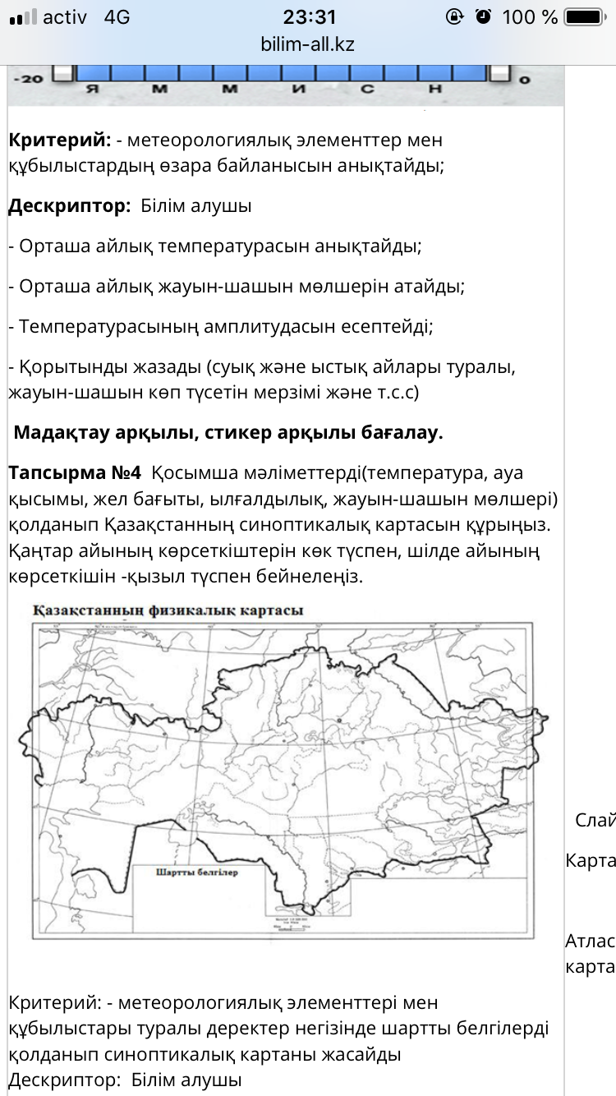  Критерий: метеорологиялық элементтер және құбылыстардың деректерін пайдалан отырып және шартты белгілерін пайдалан отырып картаны жасайды.  Дескриптор:  *Синоптикалық картаны құрастырады;  * Қаңтар айының көрсеткіштерін көк түспен көрсетеді;  * Шілде айының көрсеткіштерін қызыл түспен көрсетеді;  «Басбармақ»әдісі арқылы бағалау  «Алақан» әдісі рефлексия жасау  Берілген сұрақтарға жауап беру арқылы оқушылар бүгінгі сабақтан не үйренгендерін немесе түсінбеген бас саусақ парақшасына өздерінің ойларын жеткізіп жазады  Бас бармақ – бүгін мен жаңа не үйрендім?  Балан үйрек –не жасай алдым неге қол жеткідім?  Ортантерек- сабаққа деген көңіл күйім  Шылдыршүмек – сабақта кімге көмектесе алдым?  Кішкене бөбек – қандай қиындық болды және қалай жеңдім?  Шартты белгілерді сақтай отырып «Ауа райы күнделігін» толтырып келу |  | Интербелсенді тақта  Таратпа материалы  Атлас карта  Кескін карта
Саралау – Сіз оқушыларға қандай тәсілмен көмектесесіз? Сіз басқаларға қарағанда қабілетті оқушыларға қандай тапсырмалар бересіз? | Бағалау – Сіз оқушылардың материалды игеру деңгейін қалай тексеруді жоспарлап отырсыз? |  | Денсаулық және қауіпсіздік техникасын сақтау. Ақпараттық – коммуникациялық технологияларды қолдану
Қабілеті жоғары оқушыларға қосымша күрделенген тапсырмалар беруге болады. | Жетістік критерийлері арқылы бағалау;  Өзін – өзі бағалау;  Өзара топтық бағалау;  Мұғалім - эксперт |  | Техникалық қауіпсіздік ережелерін ғаламтормен жұмыс жасағанда тоқ көзін дұрыс қолдануда сақ болу.
Сабақ бойынша рефлексия  Сабақтың мақсаттары немесе оқу мақсаттары шынайы және қол жетімді болды ма?  Барлық оқушылар оқу мақсатына қол жеткізеді ме? Егер оқушылар оқу мақсатына жетпеген болса, неліктен деп ойлайсыз? Сабақта саралау дұрыс жүргізілді ме? Сабақ кезеңдерінде уақытты тиімді пайдаландыңыз ба? Сабақ жоспарынан ауытқулар болды ма және неліктен? | Бұл тарауды сабақ туралы рефлексия жасау үшін пайдаланыңыз. Сол бағандағы өзіңіз маңызды деп санайтын сұрақтарға жауап беріңіз
Жалпы бағалау:
Сабақта ең жақсы өткен екі нәрсе (оқыту мен оқуға қатысты) ?
1.
2.
Сабақтың бұдан да жақсы өтуіне не оң ықпал етер еді (оқыту мен оқуға қатысты) ?
1.
2.

Осы сабақтың барысында мен сынып туралы немесе жекелеген оқушылардың жетістіктері/ қиыншылықтары туралы нені анықтадым, келесі сабақтарда не нәрсеге назар аудару қажет?

